Директору СПб ГАУ «ЦГЭ» __________________________________________________от__________________________________________________________________________________________________

ЗАЯВЛЕНИЕ
о продлении срока проведения государственной экспертизы

В рамках исполнения договора о проведении государственной экспертизы от «__» ________ 20__г. № _____ (дело экспертизы № ___)
в отношении объекта: _______________________________________________
__________________________________________________________________
в соответствии с частью 7 статьи 49 Градостроительного кодекса Российской Федерации прошу продлить срок проведения государственной экспертизы
на __ рабочих дней.

______________________________
(подпись) (Ф.И.О.)

Примечание:
Продление срока проведения экспертизы осуществляется путем загрузки заявления застройщика (технического заказчика) о продлении во вкладку "Состав ИРД" в папку "Письма и заявления" личного кабинета ведомственной информационной системы СПб ГАУ "ЦГЭ".
Также продление срока проведения экспертизы также может быть осуществлено посредством Единой системы строительного комплекса
Санкт-Петербурга путем нажатия кнопки "Продлить срок по обращению".

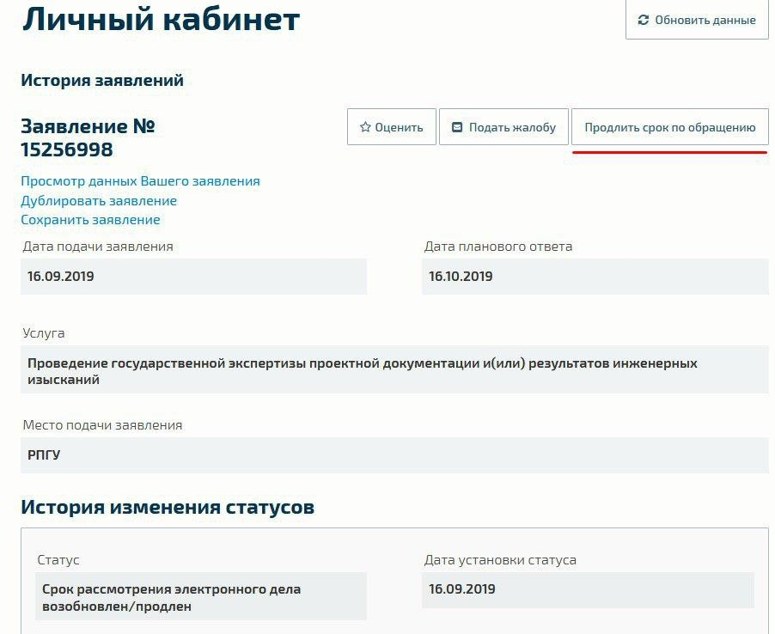

Не более 20 рабочих дней.

